Flashcards-Hilfe

Einführung
Willkommen zur Flashcard-Anwendung! Diese Anwendung hilft dir, deutsche Wörter und ihre russischen Übersetzungen zu lernen. Die App verwendet eine CSV-Datei mit häufigen deutschen Wörtern und deren Übersetzungen.

Benutzung
1. Starten der App: Öffne die App, um mit dem Lernen zu beginnen:
In Console: python Flash_Cards_main.py
Im Windos Explorer: Flash_Cards_main.exe
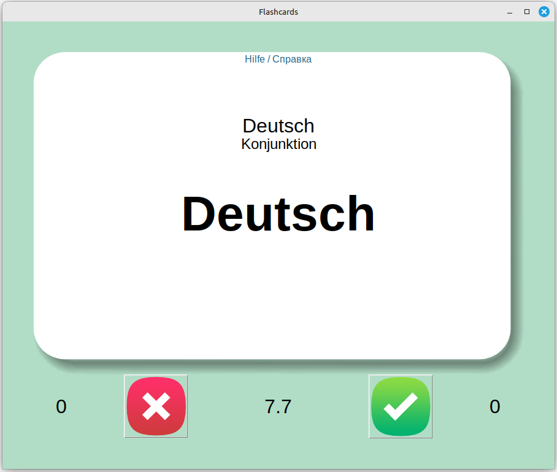
2. Kartenanzeige: Die App zeigt dir eine Karte mit einem deutschen Wort und seiner Wortart auf der Vorderseite und (nach dem Umdrehen) einem russischen Wort und seiner Wortart auf der Rückseite.
- ❌-Knopf (Falsch): Wenn du das Wort nicht kennst, klicke auf diesen Knopf. Die Karte wird umgedreht und zeigt dir die russische Übersetzung. Der Zähler neben dem Knopf erhöht sich.
- ✅-Knopf (Richtig): Wenn du das Wort kennst, klicke auf diesen Knopf. Die App zeigt dir das nächste Wort. Der Zähler neben dem Knopf erhöht sich.
- Timer: Der Timer zwischen den Knöpfen zeigt dir die verstrichene Zeit an, die du zum Überlegen benötigt hast.
- Zähler: Die zwei Zähler neben den Knöpfen zeigen dir, wie oft du auf den jeweiligen Knopf geklickt hast (falsch oder richtig).
3. Übungsstatistik: Die App speichert deine Lernstatistik in einer CSV-Datei namens `achievements.csv`. Diese Datei enthält Informationen über Datum und Uhrzeit der Übung, die Übungsdauer,die Anzahl der richtigen bzw. falschen Antworten und deien Denkdauer bevor du ✅-Knopf (Richtig) drückts.
4. Hilfe Klicke auf den "Hilfe / Справка"-Link, um diese Hilfedatei zu öffnen.

Programmmerkmale
- Gewichtete Auswahl: Die App verwendet eine gewichtete Auswahl, um häufigere Wörter öfter anzuzeigen. Die Häufigkeit von Worten in lebendigen deutsche Sprache wurde vom Matthias Buchmeier in seinem “German frequency list-1-5000” im 25.06.2009 berechnet und im 11.02.2025 vom Vitali Emelianov mit den Wortarten und Übersetzung ergänzt.
- Plattformübergreifend: Diese App ist für Windows, macOS und Linux konzipiert und sieht nur Installtion von Python 3.X auf Ihrem PC vor.
- Erweiterbarkeit: Diese App kann leicht erweitert werden, um weitere Funktionen oder Sprachen hinzuzufügen. Es ist zurzeit nur geplant und wird nach der Feedbackanalyse ausgeführt.

Flashcards-Справка

Введение
Добро пожаловать в приложение Flashcards! Это приложение поможет вам изучать немецкие слова и их русские переводы. Приложение использует CSV-файл с часто используемыми немецкими словами и их переводами.

Использование
1. Запуск приложения: Откройте приложение, чтобы начать обучение.
В терминале: python Flash_Cards_main.py
В Windos Explorer: Flash_Cards_main.exe
2. Отображение карточек: Приложение показывает вам карточку с немецким словом и его частью речи на лицевой стороне и русским словом с его частью речи на обратной стороне.
- ❌-Кнопка (Не знаю): Если вы не знаете слово, нажмите на эту кнопку. Карточка перевернется и покажет вам русский перевод.
- ✅-Кнопка (Знаю): Если вы знаете слово, нажмите на эту кнопку. Приложение покажет вам следующее слово.
- Таймер: Таймер между кнопками показывает прошедшее время, которое вы потратили на размышление.
- Счетчики: Два счетчика рядом с кнопками показывают, сколько раз вы нажимали на соответствующую кнопку (не знаю или знаю).
3. Статистика обучения: Приложение сохраняет вашу статистику обучения в CSV-файле под названием `achievements.csv`. Этот файл содержит информацию о дате и времени упражнения, продолжительности упражнения и количестве правильных и неправильных ответов.
4. Помощь: Нажмите на ссылку "Hilfe / Справка", чтобы открыть этот файл справки.

Особенности программы
Взвешенный выбор: Приложение использует взвешенный выбор, чтобы чаще показывать более часто используемые немецкие слова. Частота слов в живом немецком языке была рассчитана Маттиасом Бухмайером в его "German frequency list-1-5000" 25.06.2009 и дополнена частями речи и переводами Виталием Емельяновым 11.02.2025.
Кроссплатформенность: Это приложение предназначено для Windows, macOS и Linux и требует только установки Python 3.x на вашем компьютере.
Расширяемость: Это приложение можно легко расширить, добавив дополнительные функции или языки. В настоящее время это только планируется и будет реализовано после анализа обратной связи.

